Data | 02.04.2020
Imię i nazwisko nauczyciela | Anna Mikuś
Temat zajęć | Identyfikacja ziół – zabawa edukacyjna.
Cele zajęć:
- możliwość prowadzenia bezpiecznych obserwacji i doświadczeń, zdobycia umiejętności monitoringu własnych działań i oceny ich przydatności w życiu;
- Pozyskiwanie wiedzy o działaniach ziół;
- rozwijanie zainteresowań uczniów w danym zakresie,
- rozwijanie ich ciekawości poznawczej w oparciu o zdobytą, powtórzoną i utrwaloną wiedzę.
NaCoBeZu:  - na co należy zwrócić uwagę?  - co jest najważniejsze?  - co należy zapamiętać? | Przypomnij sobie, co to jest gleba i jak się określa jej jakość; Postaraj się zapamiętać nazwy ziół; Zwróć uwagę na to, które rośliny można wykorzystywać w kuchni jako dodatki do dań lub przyprawy. Zapamiętaj zasady prowadzenia bezpiecznych obserwacji i hodowli w domu.
Przebieg zajęć (według programu):
1. Przypomnienie, co to jest gleba i jak określić jej jakość.
2. Obserwacja wzrostu nasion w kiełkownicy.
3. Przegląd torebek z nasionami pospolitych i mało znanych ziół. (prezentacja na zdjęciach)
4. Wybór nasion do indywidualnego siewu w miniszklarenkach. (prezentacja na zdjęciach)
5. Przygotowanie ziemi pod zasiew. (prezentacja na zdjęciach)
6. Siew nasion (indywidualnie).
7. Pogadanka na temat pielęgnacji wysianych nasion ziół.​
Dzień dobry,
Na dzisiejszych zajęciach przypomnimy sobie nazwy różnych gatunków ziół i roślin przyprawowych, które służą do poprawy smaku wybranych potraw. Na poprzednich zajęciach mieliście za zadanie przestawić litery i odczytać nazwy takich roślin. Myślę, że Wam się udało. Przypomnijmy sobie, o jakie rośliny chodziło?
RMOZANRY - ? (ROZMARYN) MIAĘT - ? (MIĘTA)
NCZARUSZKA - ? (CZARNUSZKA) AZBYLIA - ? (BAZYLIA)
MAELIS - ? (MELISA) LUKBCZY - ? (LUBCZYK)
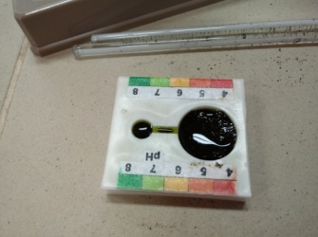
Kolejne zadanie to przypomnienie sobie: Co to jest gleba i jak określić jej jakość?
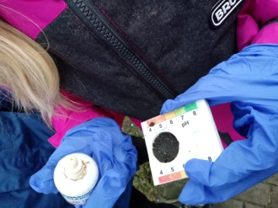
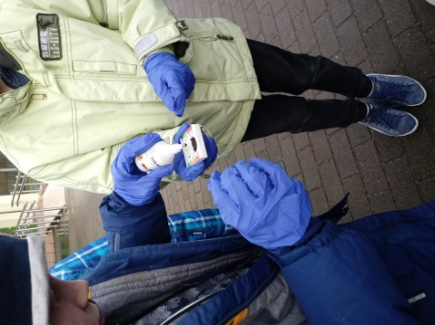
Gleba to powierzchniowa (górna) warstwa skorupy ziemskiej, w której żyje wiele organizmów żywych. Im większa zawartość próchnicy (humusu), tym gleba jest bardziej żyzna (urodzajna). W glebie znajdują się również powietrze i woda. Im bardziej spulchniona gleba, tym łatwiej korzeniom rosnąć i przeciskać się w poszukiwaniu wody i soli mineralnych. Bardzo pożyteczną rolę spełniają w przyrodzie dżdżownice, które wędrując drążą korytarze w glebie (napowietrzają ją i mieszają),
a ponadto zjadają szczątki organizmów, które znajdują się w glebie, przez co użyźniają tę glebę. Rośliny mają wtedy dobre warunki do wzrostu i rozwoju.

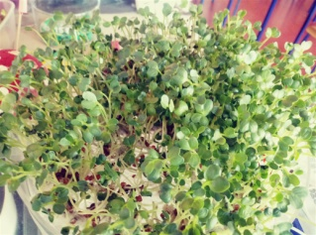
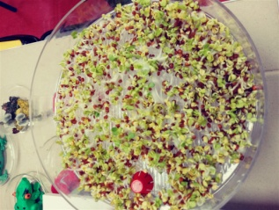
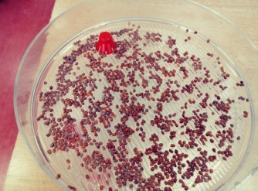
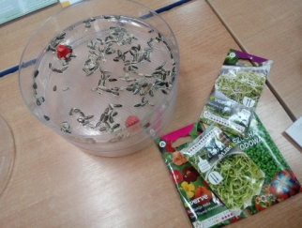
Kolejne zadanie to obserwacja wzrostu nasion w kiełkownicy. Zadanie to wykonaliśmy
w szkole. W ramach wspomnień – obejrzyj zdjęcia kiełków różnych roślin. Poznajesz te, które były wysiane w naszej klasie?
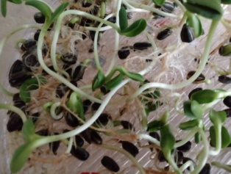
Czy wiesz, że kiełki nasion są zdrowe? Dobrze wpływają na nasz system odpornościowy, zawierają cenne składniki dla organizmu.
Zapamiętaj!
Nasiona , które nadają się do wysiewania na kiełki, należy kupić
w sklepie. Nie wszystkie nasiona nadają się do prowadzenia hodowli
na kiełki.
Pora teraz na przegląd roślin - zabawa
„Jaka to roślina?”
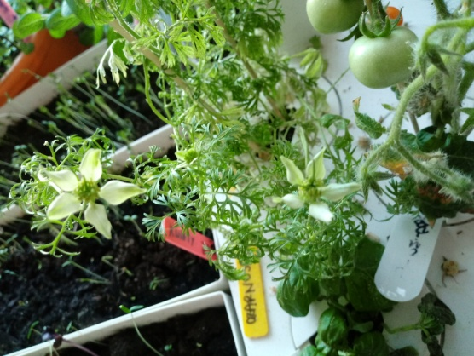
A. Roślina przedstawiona na zdjęciu to czarnuszka. Jej nasiona używane są m.in. do wypieku chleba. Czarnuszkę udało się nam wyhodować w szkole. Roślina ta może mieć różne kolory kwiatów, np. białe, niebieskie. Która to roślina?
1

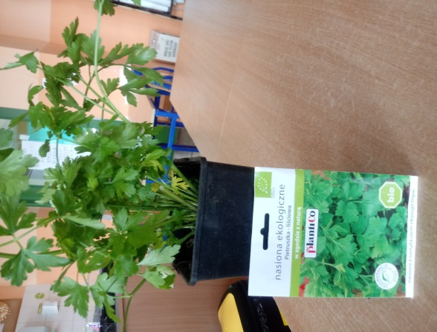

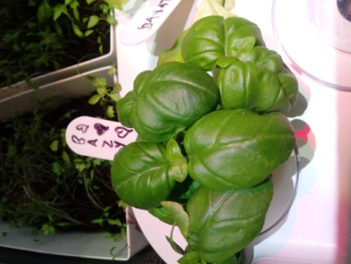
B. Pietruszka naciowa to popularna przyprawa w naszej kuchni. Dodaje się ją do zup czy sosów. Używamy do tego celu liści. Niestety, akurat korzeń tej rośliny nie jest jadalny,
w przeciwieństwie do jej kuzynki – pietruszki korzeniowej
o białym korzeniu palowym. Która to roślina?
4

C. Bazylia to roślina przyprawowa (używa się liści). Robi się z niej np. pesto, dodaje się ją do sałatek z pomidorami, do makaronów
czy pizzy. Która to roślina?
3

D. Lubczyk to kolejna roślina przyprawowa i surowiec zielarski. Znany jest jako przyprawa „maggi”. Jak niektórzy z Was mówili – to roślina pachnąca rosołem. Która to roślina?

Zad. Dobierz w pary: A - …….. B - …… C - …… D - …...
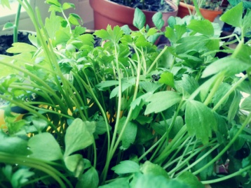
Odpowiedź tylko na to jedno zadanie prześlij do mnie (proszę) w dzienniku elektronicznym (ewentualnie na mój adres e-mail: anna.mikus@kliniska.edu.pl
2
Nadszedł czas na podsumowanie naszej dzisiejszej pracy podczas tych zajęć.
Ewaluacja (informacja zwrotna) - Sprawdź, czy wiesz lub czy potrafisz:
- wymienić co najmniej 5 gatunków ziół;
- wyjaśnić, co to jest gleba;
- rozpoznawać zioła i rośliny przyprawowe na rysunkach;
- wyjaśnić, jak prowadzi się uprawę roślin z nasion w kiełkownicy (uprawa hydroponiczna, czyli bez ziemi, w wodzie z dodatkiem składników mineralnych);
Jak oceniasz dzisiejsze zajęcia? Oceń swoje zaangażowanie w skali 1 – 10.
Dziękuję za spotkanie. Pozdrawiam Ciebie.

UWAGI | Czas na wykonanie zadań: miesiąc kwiecień Życzę miłej pracy!

